***Рады Вас видеть, наши уважаемые друзья!!!***

На весенних каникулах наша команда съездила в город Нурмес на эко-мероприятие «Зелёная школа». Как вы помните, мы рассказывали об этом проекте до весенних каникул. Мы побывали на разных семинарах, где нам объяснили о проблемах экологии. Так же нам выдали Экочемодан, в котором находятся 9 приборов, с которыми мы вас познакомим.

Если вы захотите поработать с этими приборами дома, то запишитесь в заявке, которая прикреплена на доске, на ней написано «Я хочу поработать с экочемоданом дома» и придете по назначенному времени с одним из родителей, так как эти приборы стоят больших денег, и мы не можем их доверять просто так. Если вы возьмете экочемодан домой, то после проведения всех исследований в ваших домах и квартирах, вы должны будете записать свои результаты исследования в проектный лист, который мы вам выдадим.

Вы предпочитаете поработать с Экочемоданом в школе вместе с нами? Запишитесь на листе «Хочу работать с экочемоданом в школе». Вам понравилось работать с приборами и записывать измерения? Мы можем пригласить вас ещё раз, чтобы вы помогли нам провести исследования во всей школе.

Всё мы это делаем не просто так, если мы качественно проведем исследования и найдем нарушения в нашей школе при помощи приборов и сможем придумать решение этих проблем, то организация «Зеленая школа» выделит большую сумму денег на ремонт нашей школы. Мы хотим, чтобы вы нам помогли, поэтому записывайтесь в заявки и приходите на встречи, где мы будем работать вместе.

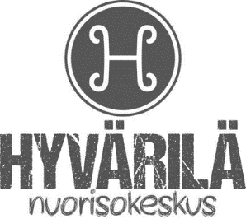

В октябре 2018года наша школа стала пилотной школой проекта «Зеленая школа». Программы приграничного сотрудничества «Карелия».

Цель проекта: усиление позитивного влияния школ на экологическую грамотность населения и распространение зеленых стандартов в местных сообществах.

Проект направлен на развитие и распространение модели «Зеленой школы» – школы, активно занимающейся актуальными экологическими темами посредством обучения и практико-ориентированной деятельности.

Модель будет апробирована в 6 школах: 3 школы из Карелии и 3 школы из Финляндии.